**2023年5月份校领导、行政、家长现场陪餐照片**

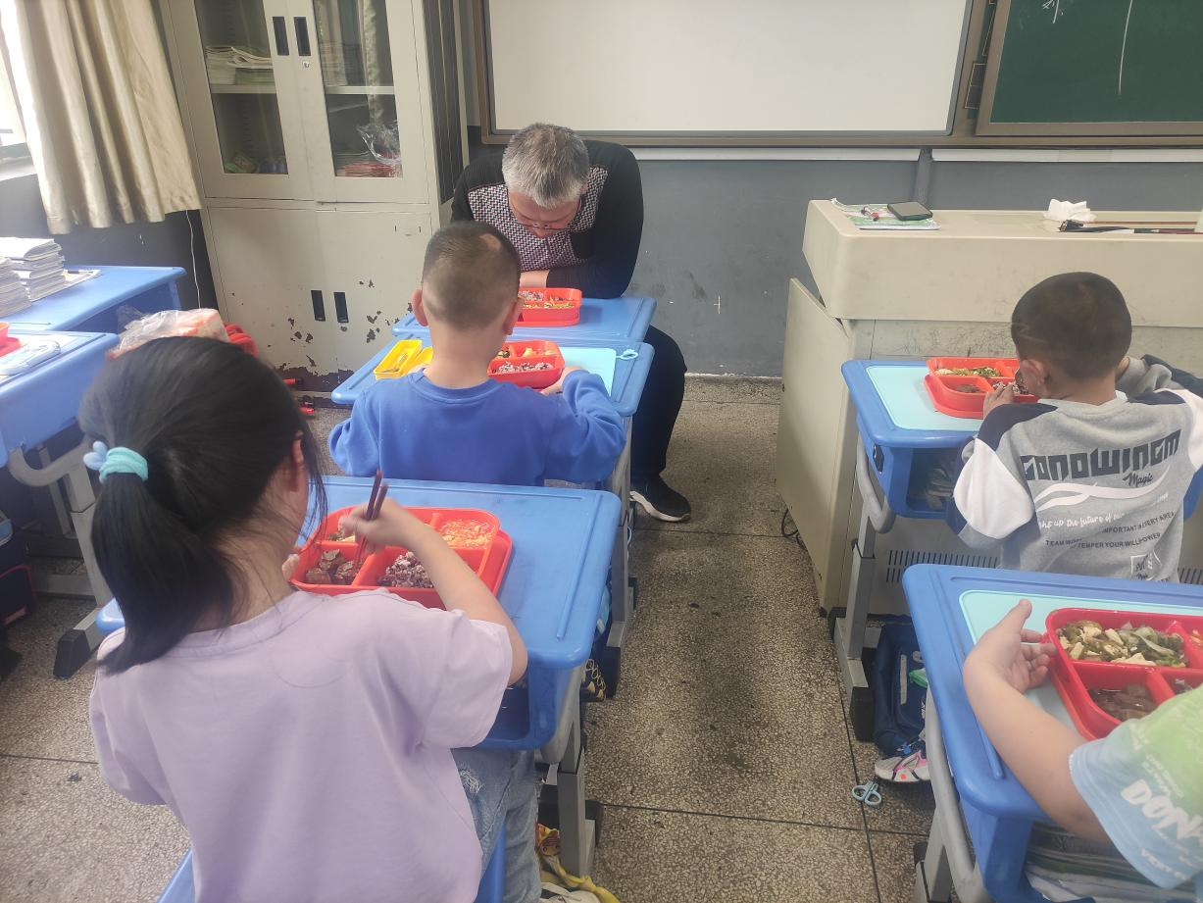

陪餐时间：5月4日 陪餐人员：校行政

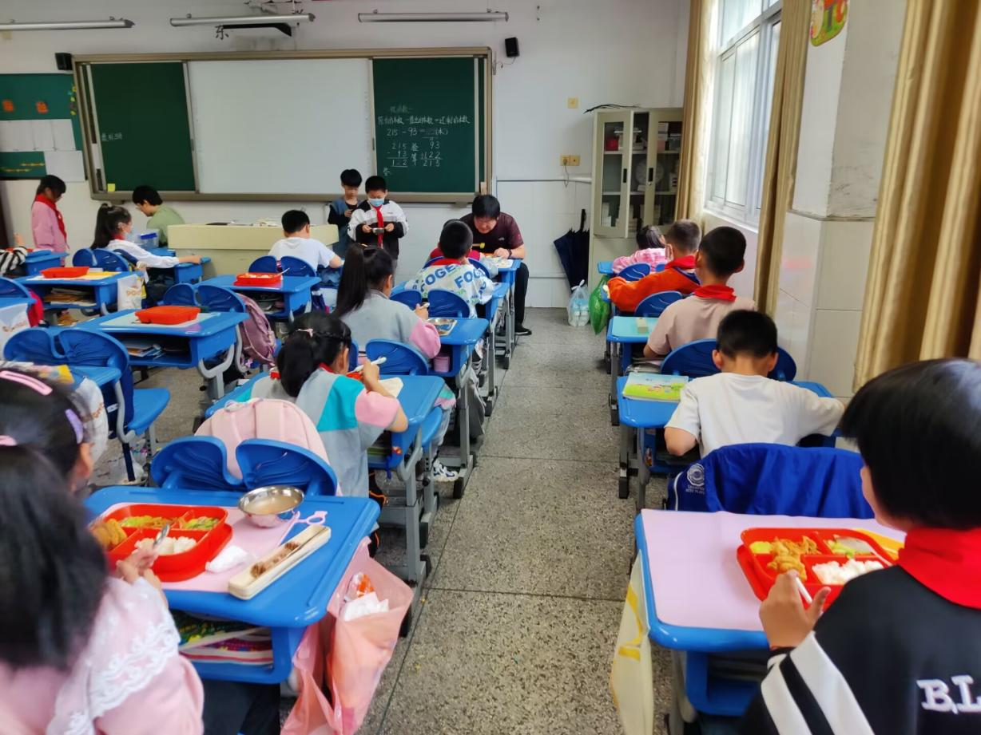

陪餐时间：5月5日 陪餐人员：校行政

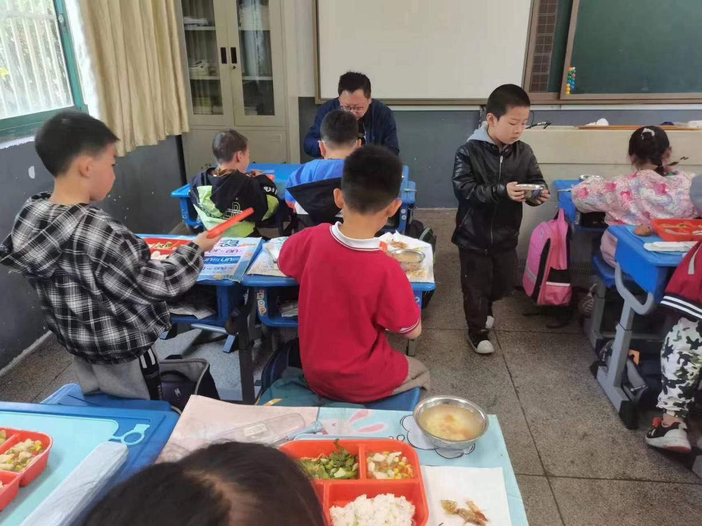

陪餐时间：5月6日 陪餐人员：校领导



陪餐时间：5月8日 陪餐人员：校行政

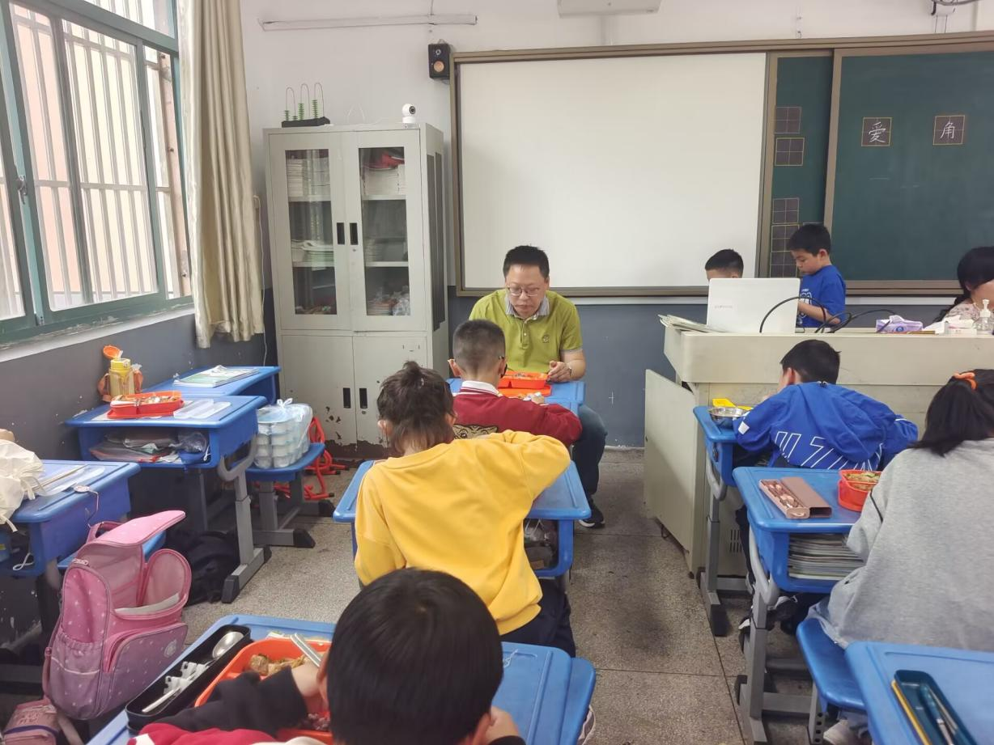

陪餐时间：5月9日 陪餐人员：校领导

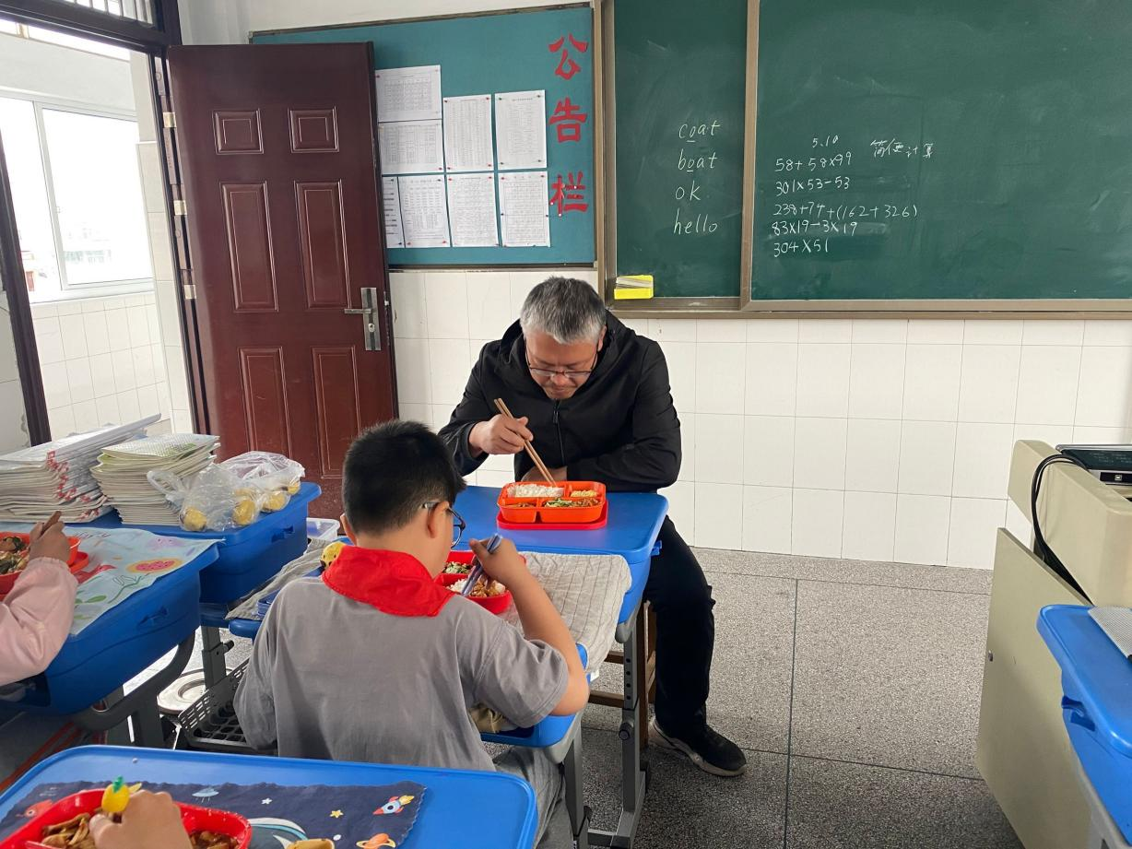

陪餐时间：5月10日 陪餐人员：校行政

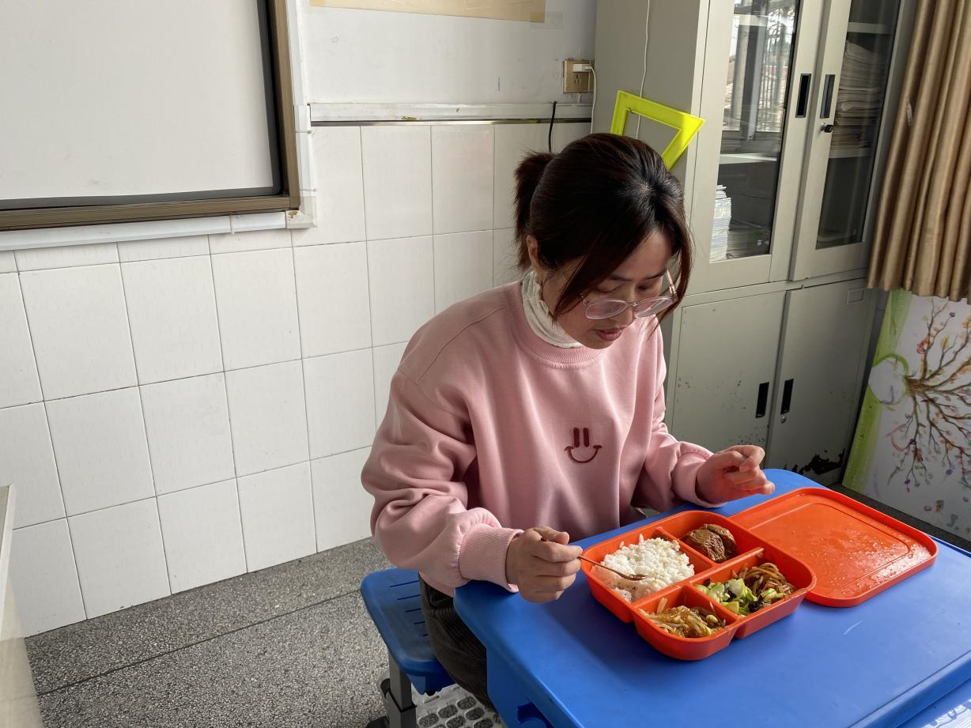

陪餐时间：5月11日 陪餐人员：校领导

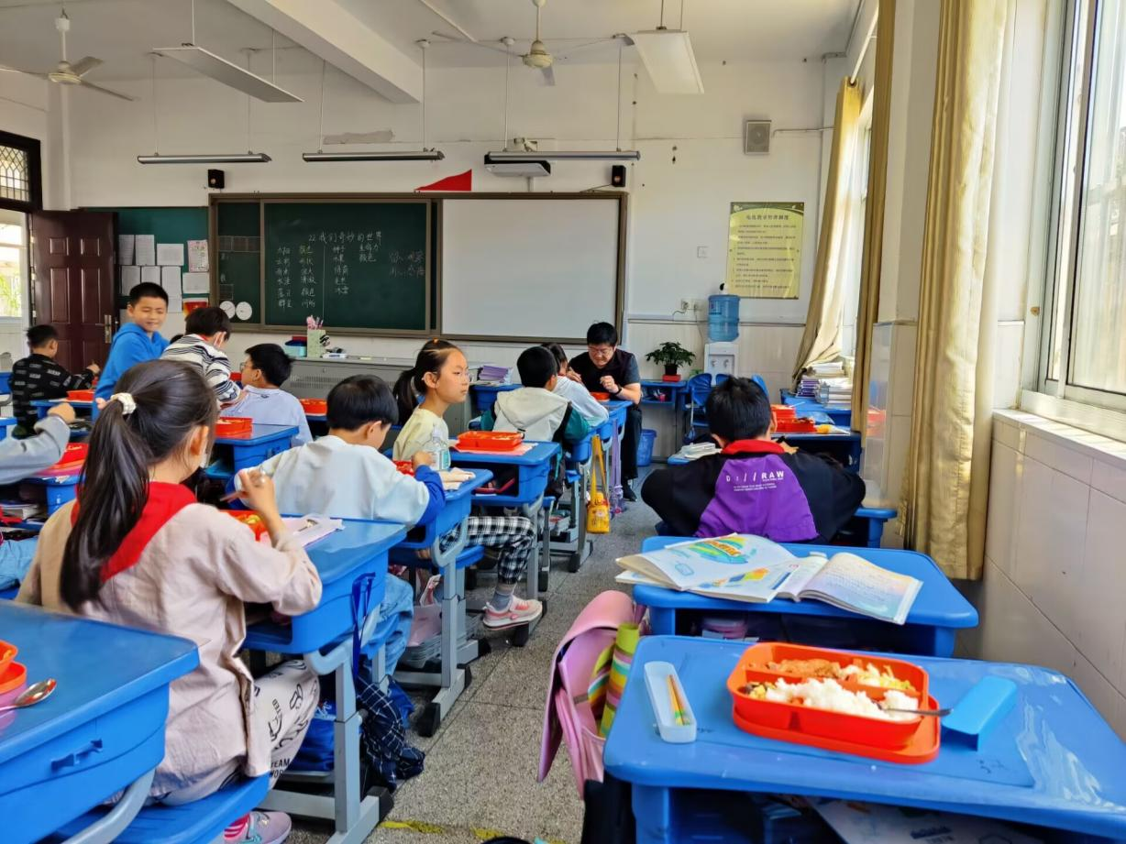

陪餐时间：5月12日 陪餐人员：校行政

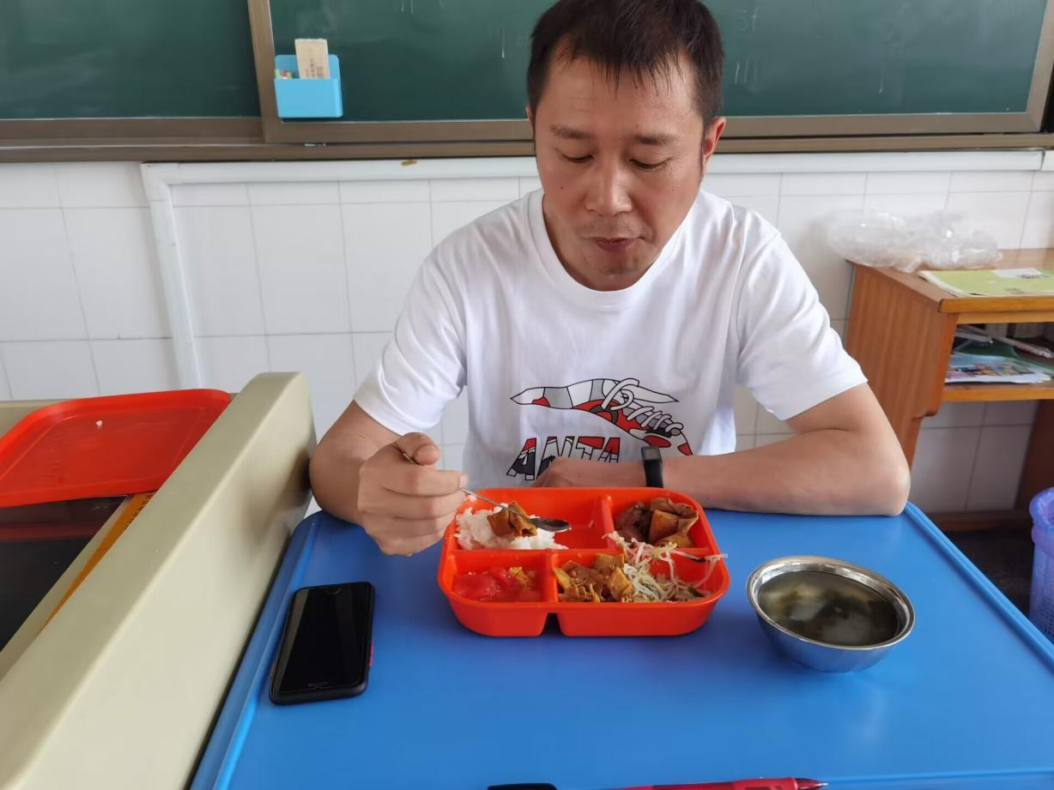

陪餐时间：5月15日 陪餐人员：校行政

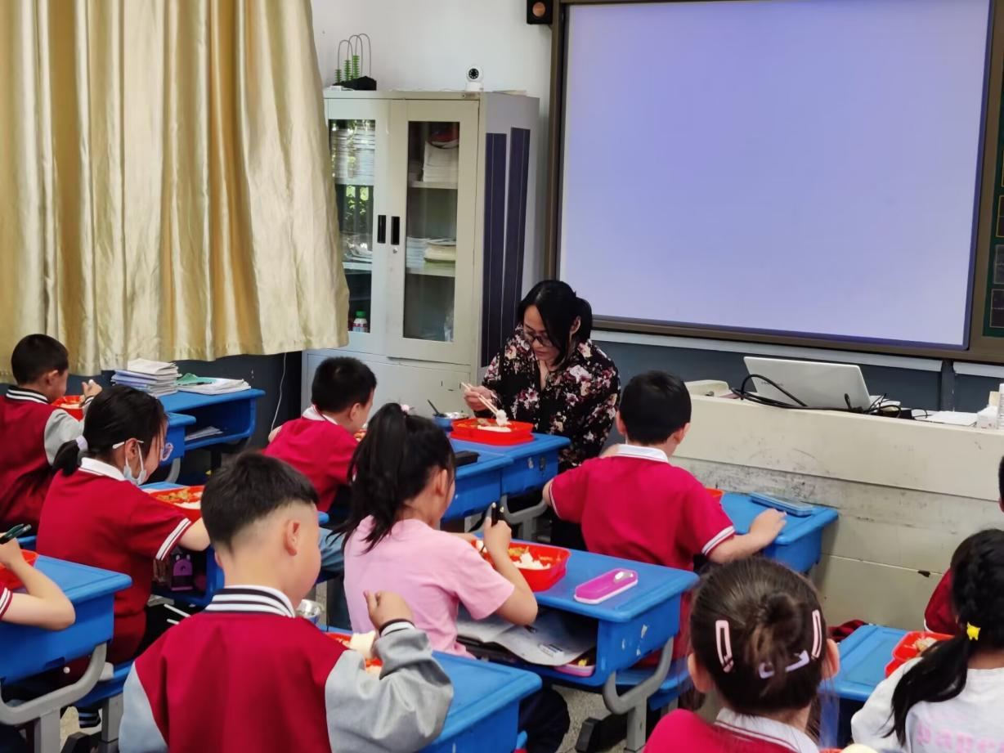

陪餐时间：5月15日 陪餐人员：家长代表

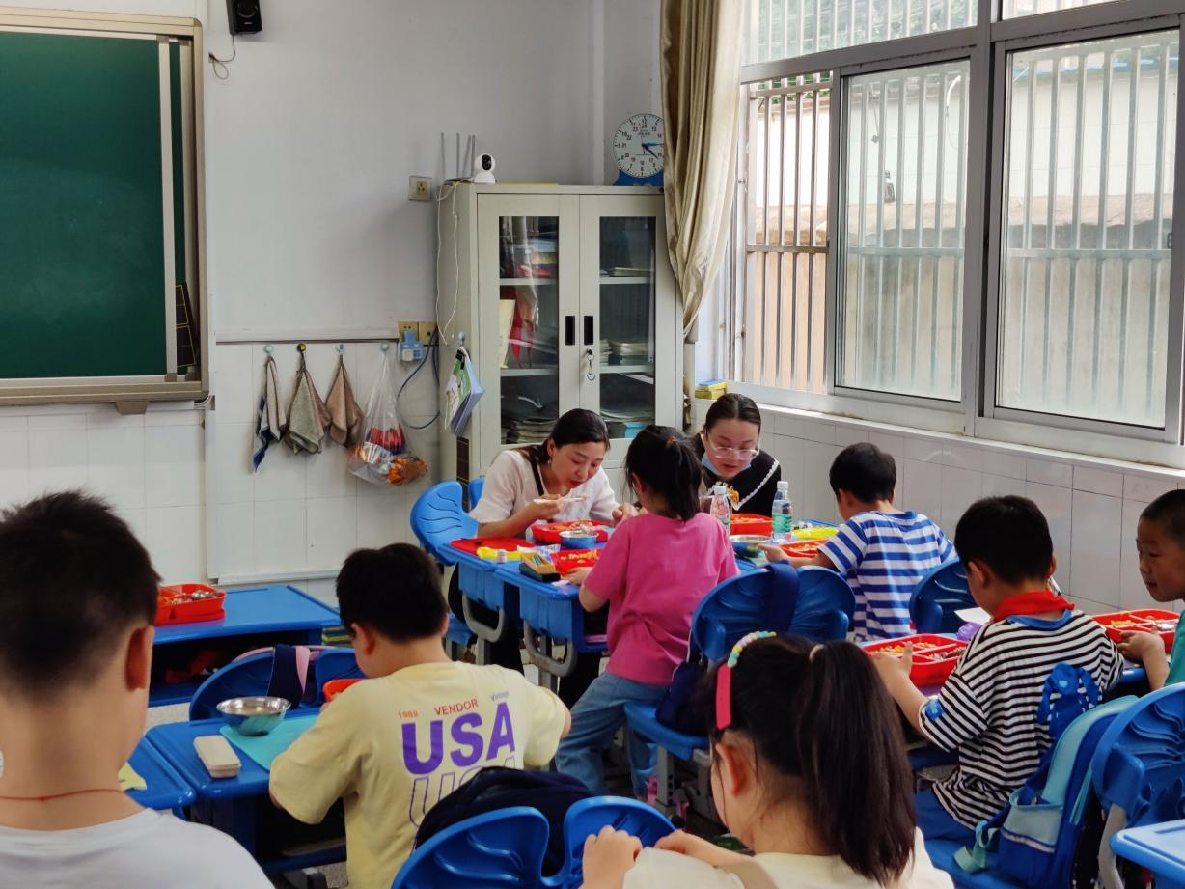

陪餐时间：5月16日 陪餐人员：家长代表

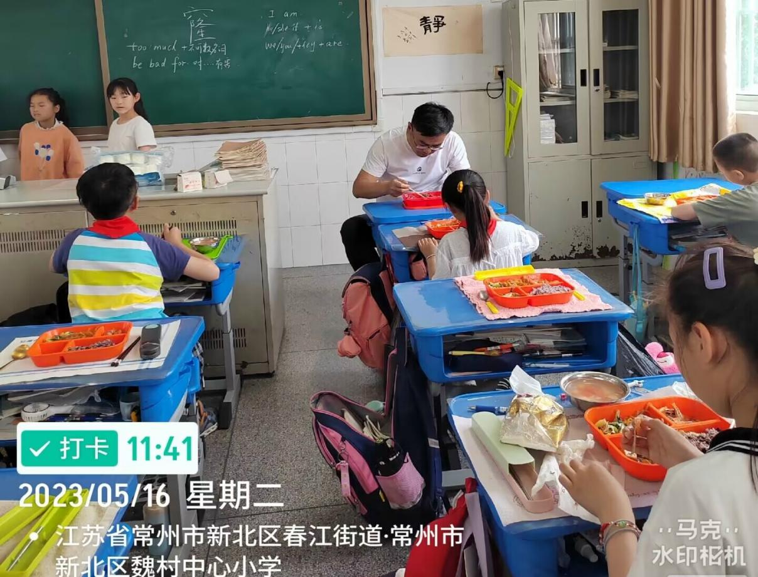

陪餐时间：5月16日 陪餐人员：校领导

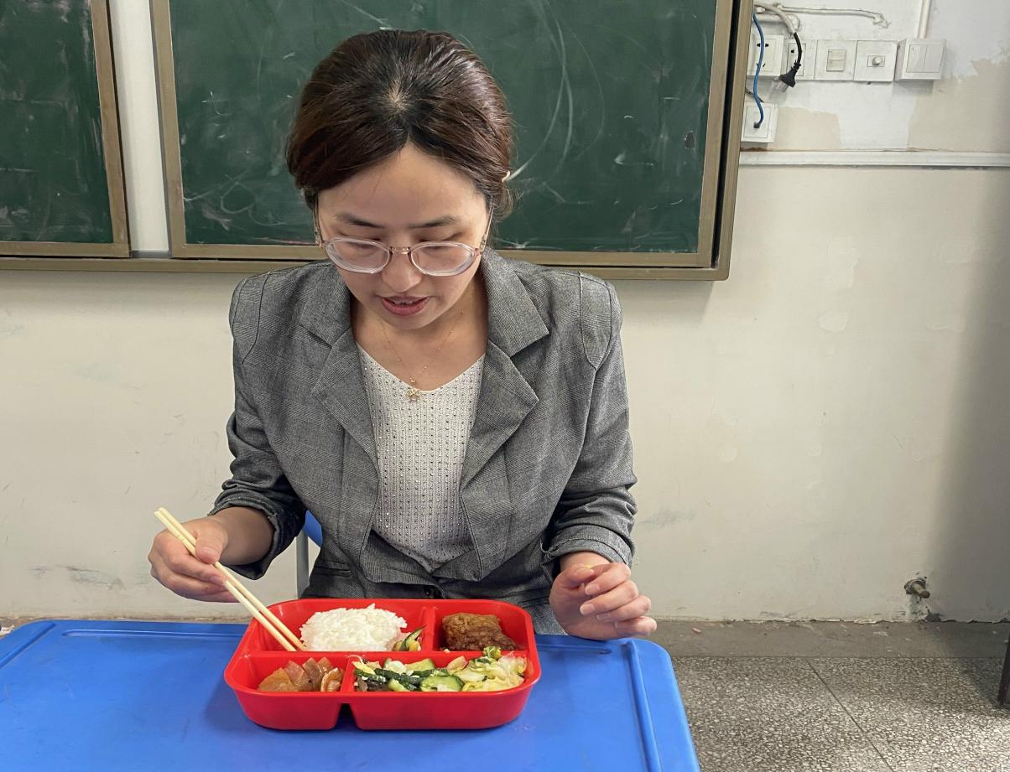

陪餐时间：5月17日 陪餐人员：校领导

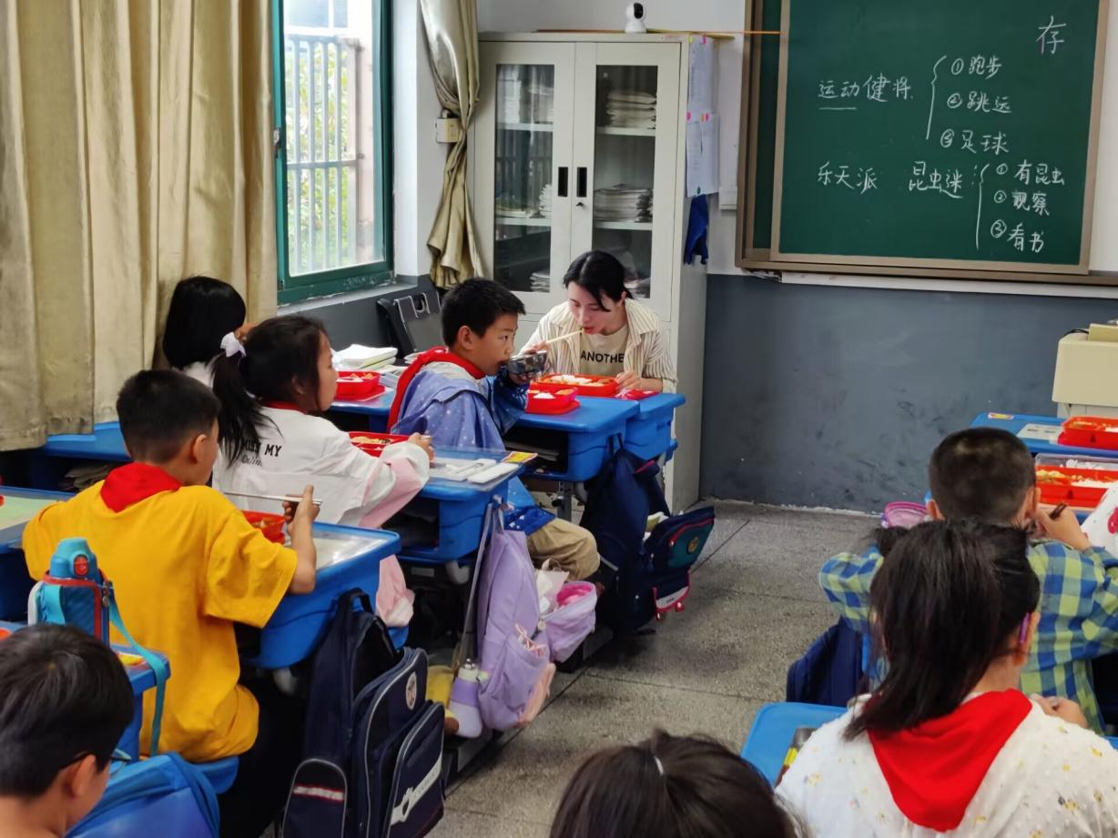

陪餐时间：5月17日 陪餐人员：家长代表

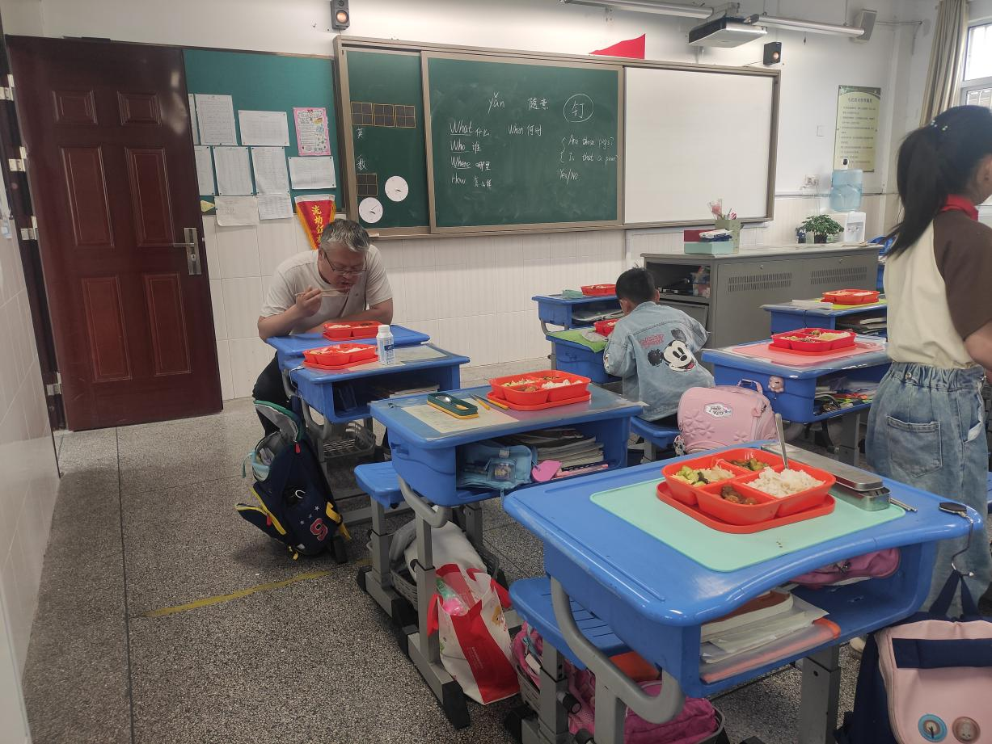

陪餐时间：5月18日 陪餐人员：校行政

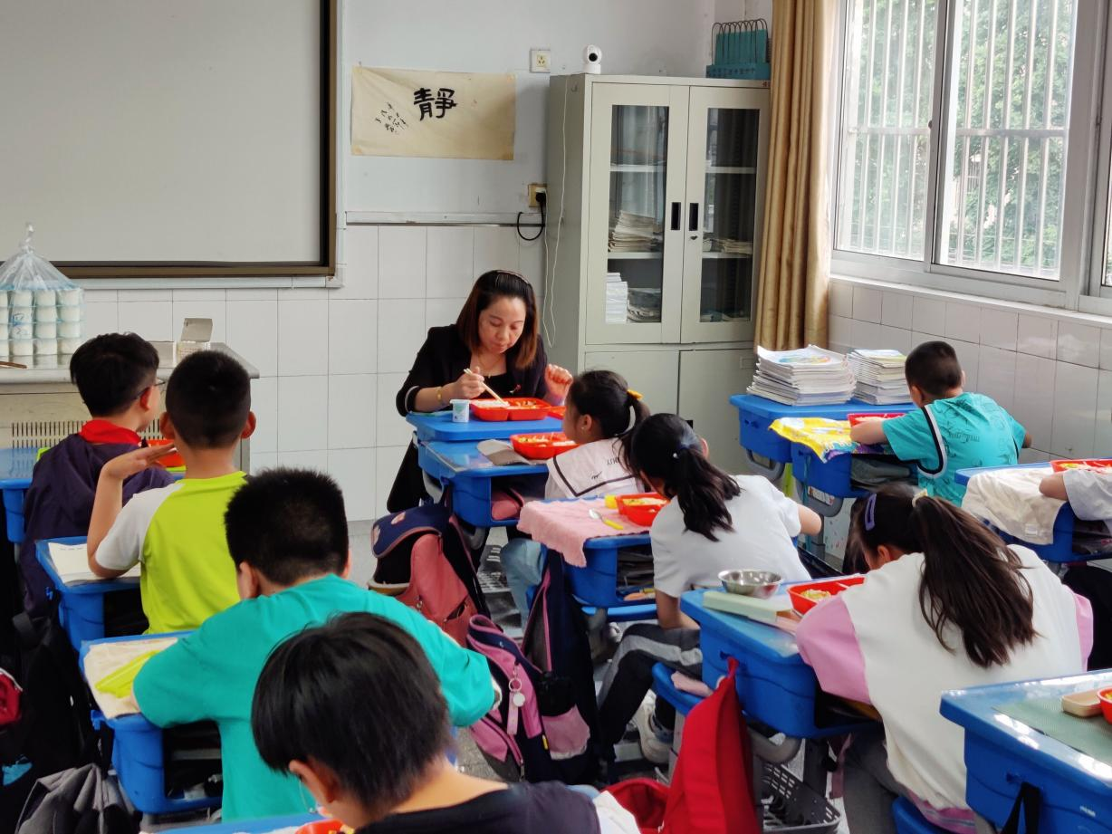

陪餐时间：5月18日 陪餐人员：家长代表

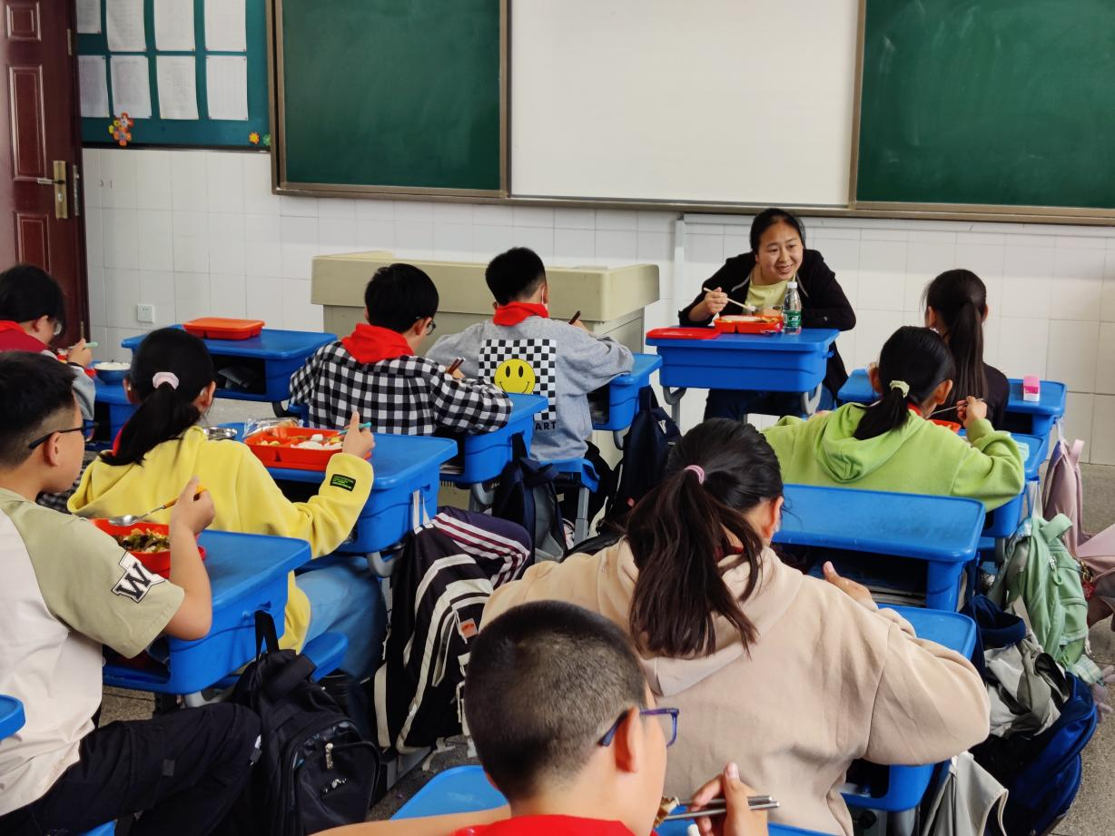

陪餐时间：5月19日 陪餐人员：家长代表

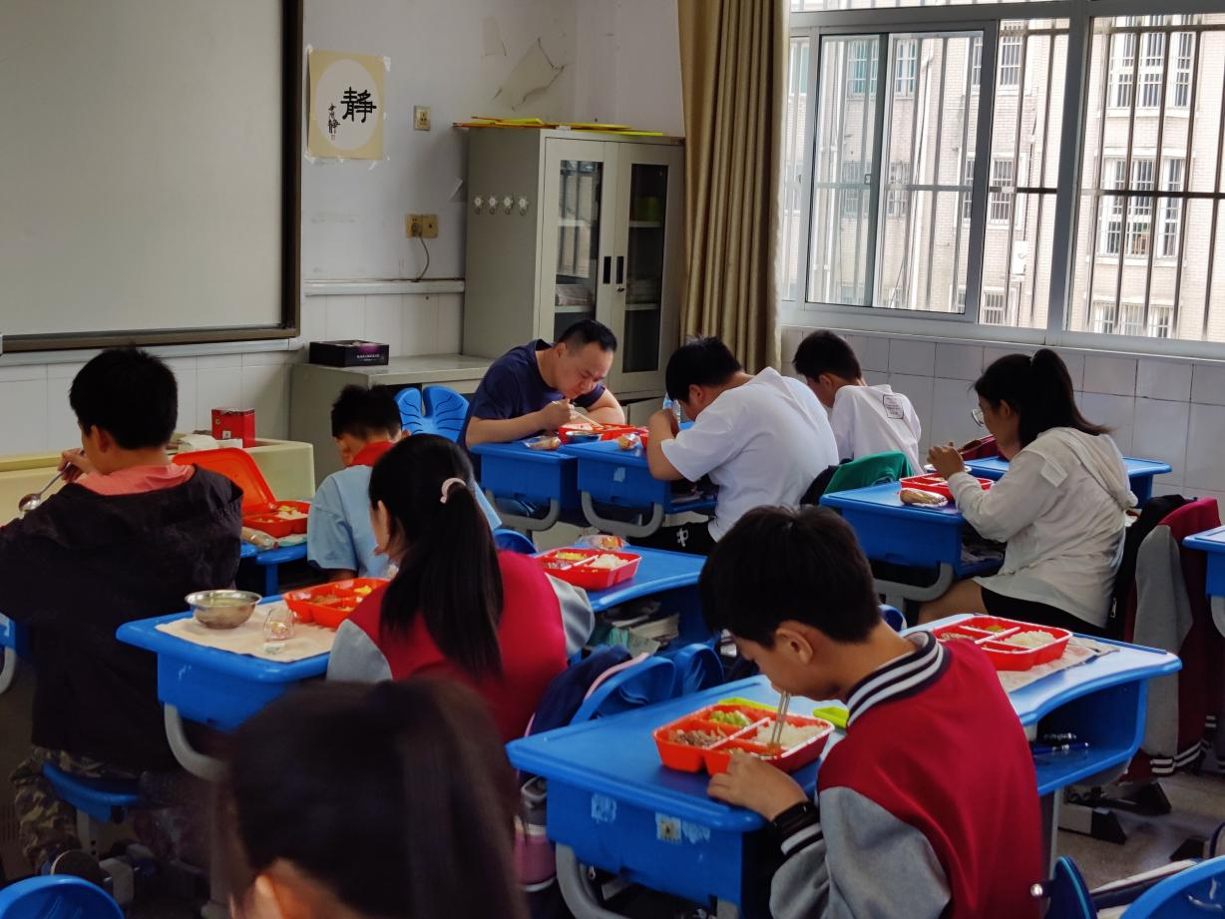

陪餐时间：5月19日 陪餐人员：家长代表

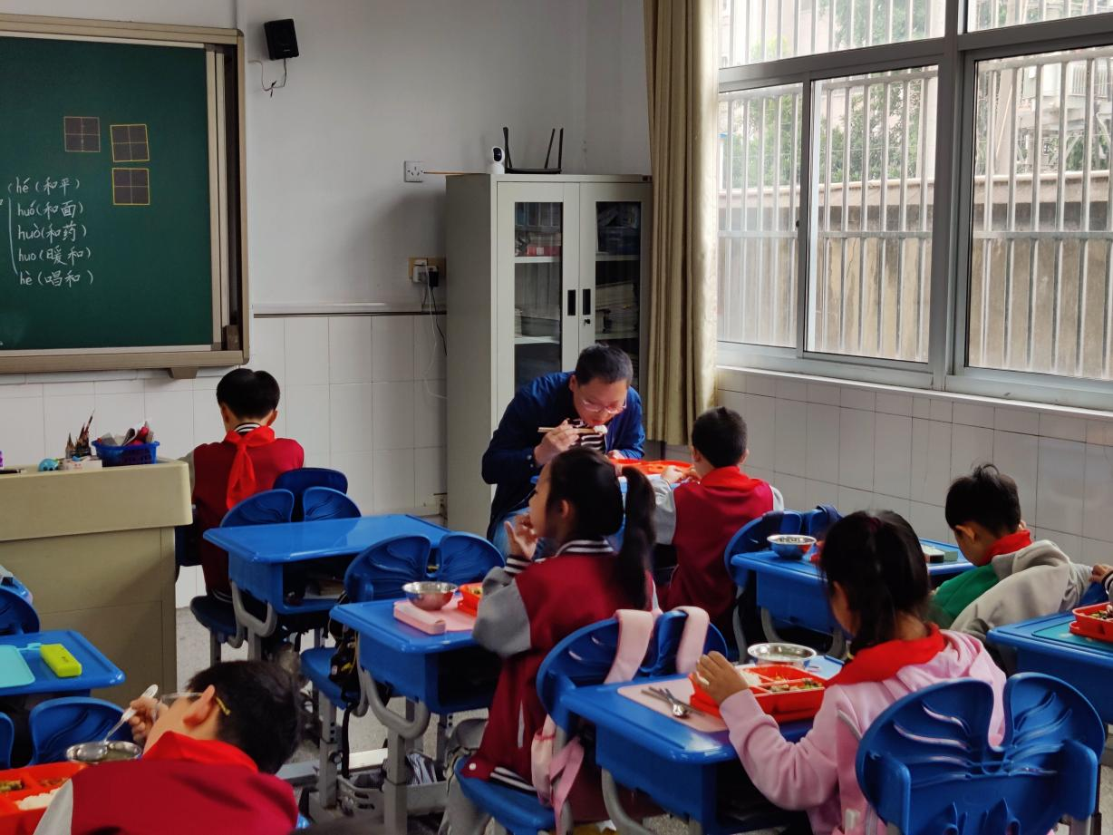

陪餐时间：5月22日 陪餐人员：校领导

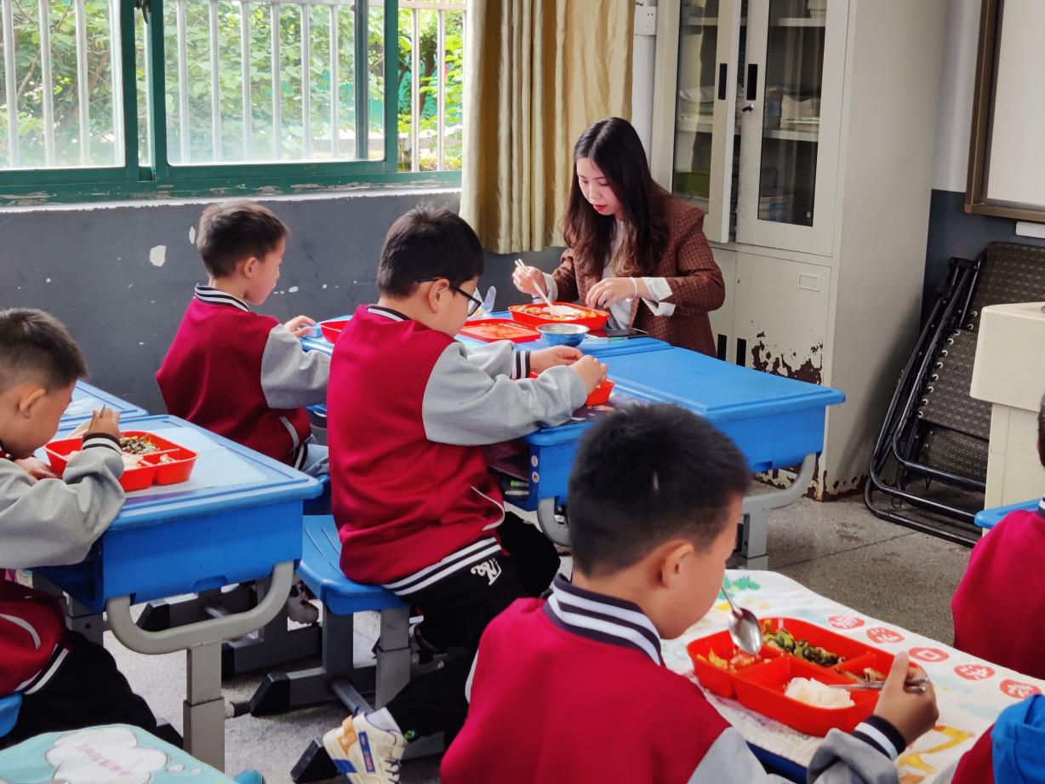

陪餐时间：5月22日 陪餐人员：家长代表

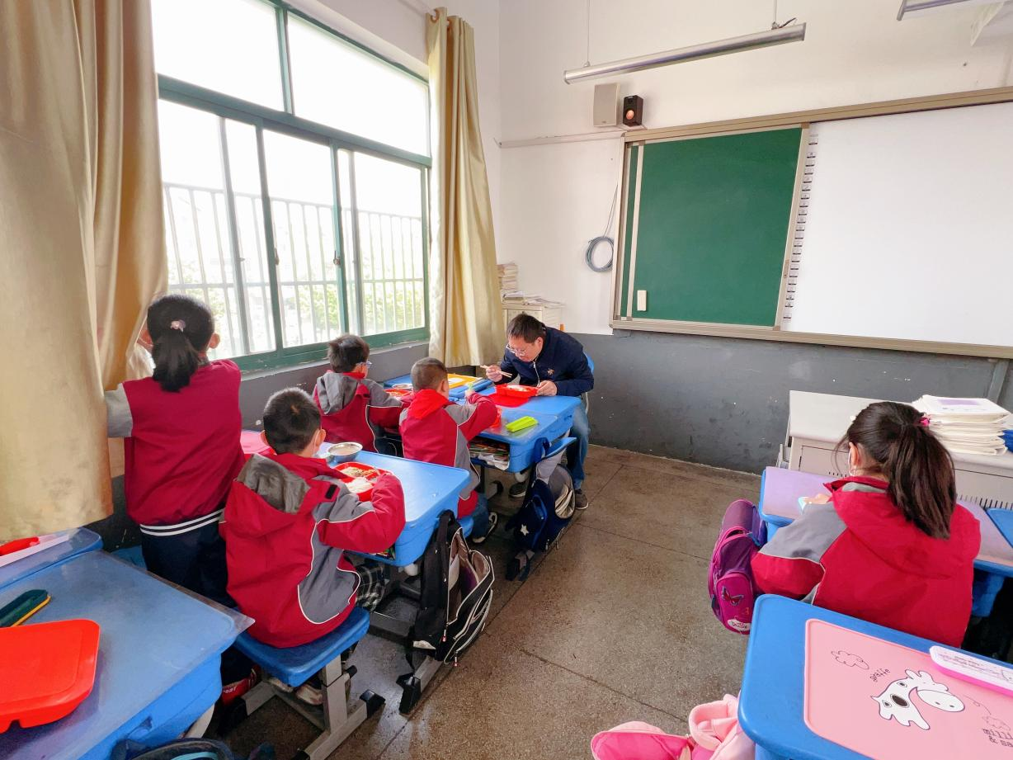

陪餐时间：5月23日 陪餐人员：校领导

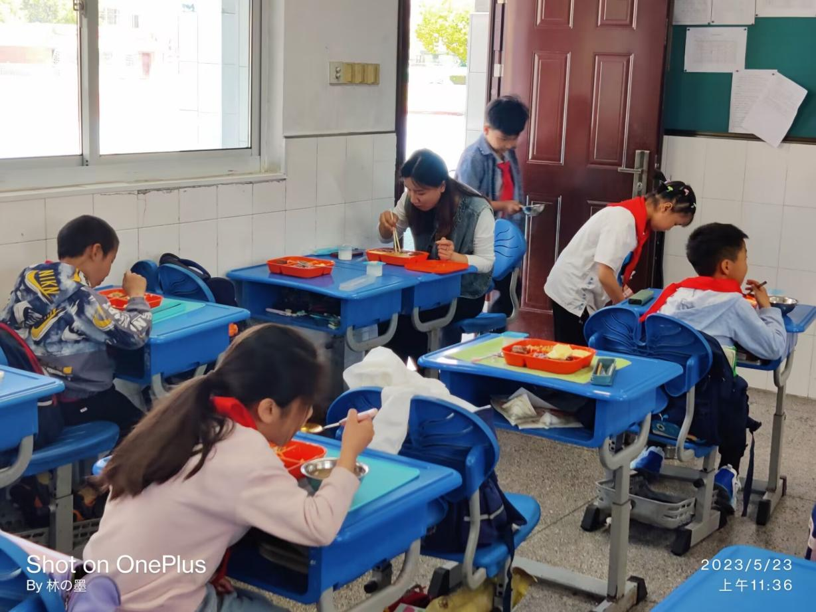

陪餐时间：5月23日 陪餐人员：家长代表

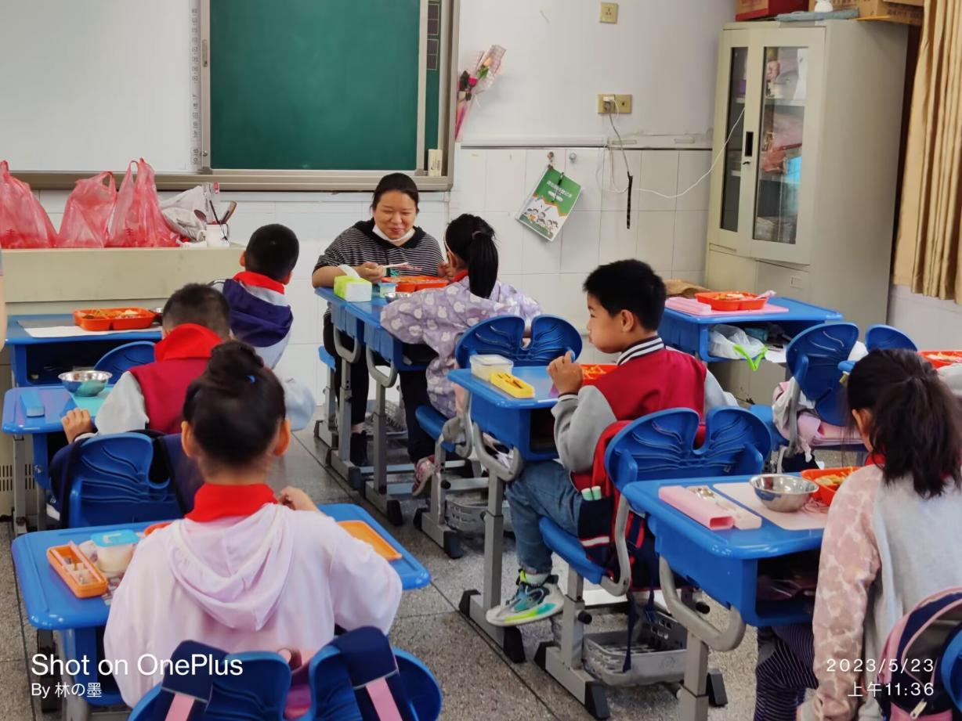

陪餐时间：5月23日 陪餐人员：家长代表

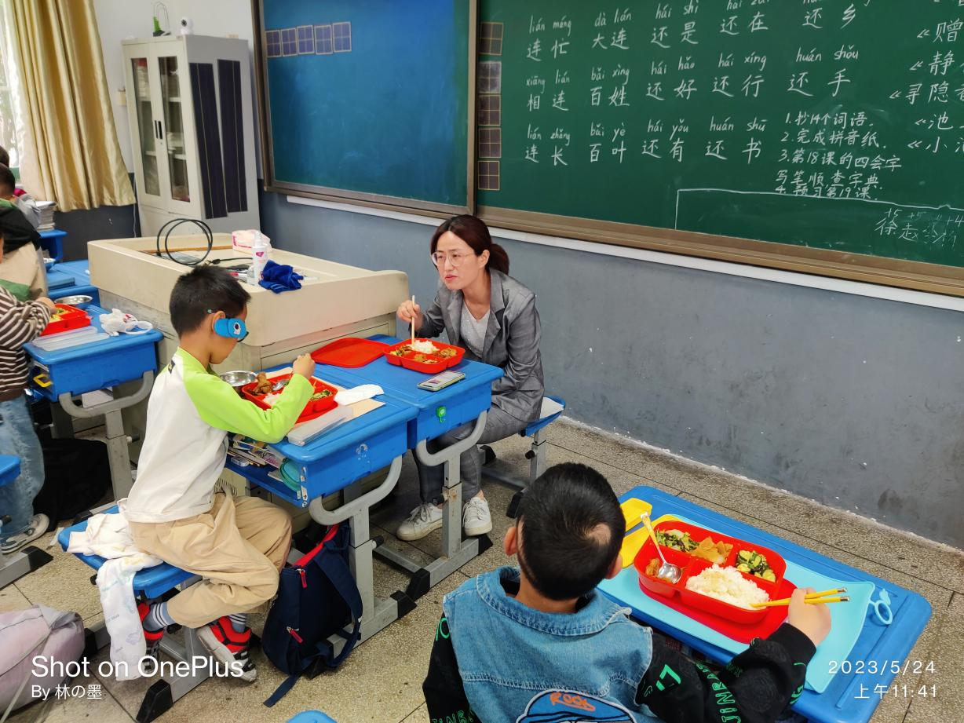

陪餐时间：5月24日 陪餐人员：校领导

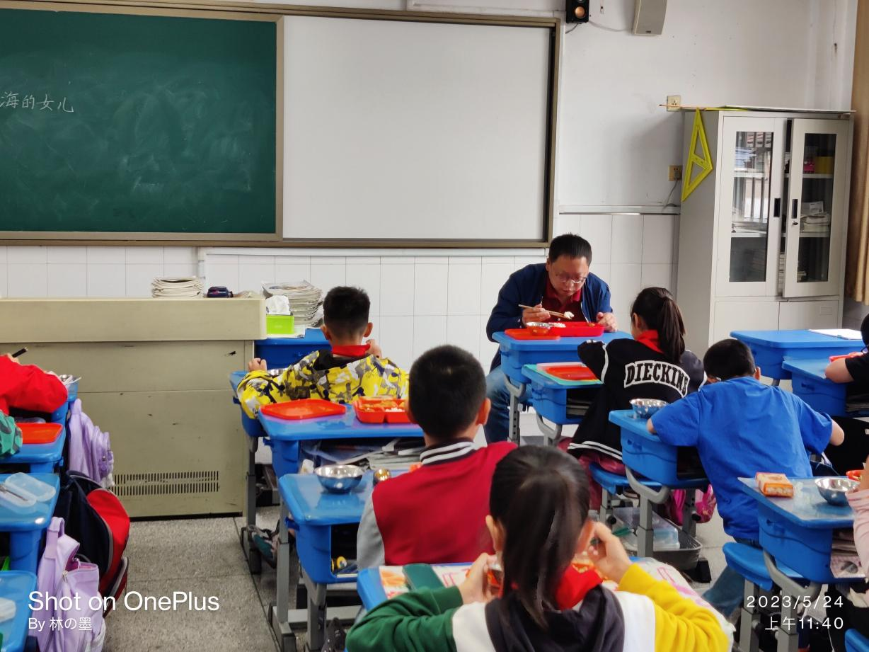

陪餐时间：5月24日 陪餐人员：校领导

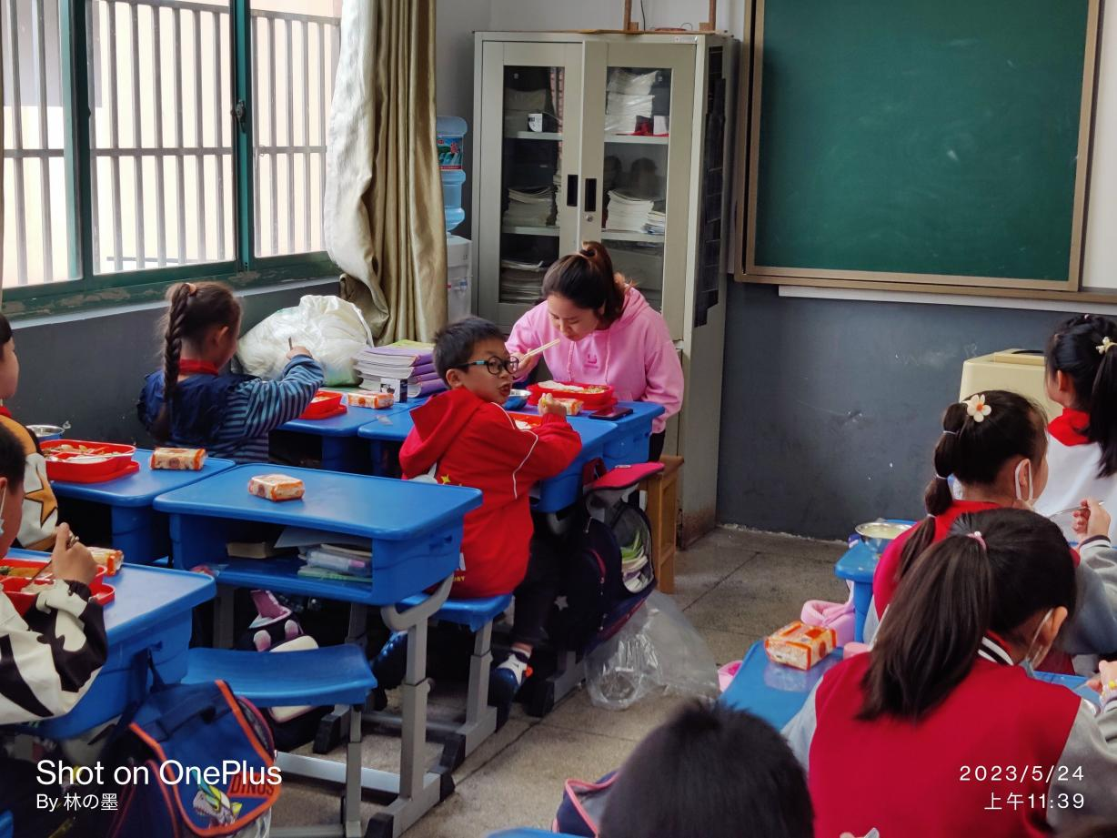

陪餐时间：5月24日 陪餐人员：家长代表

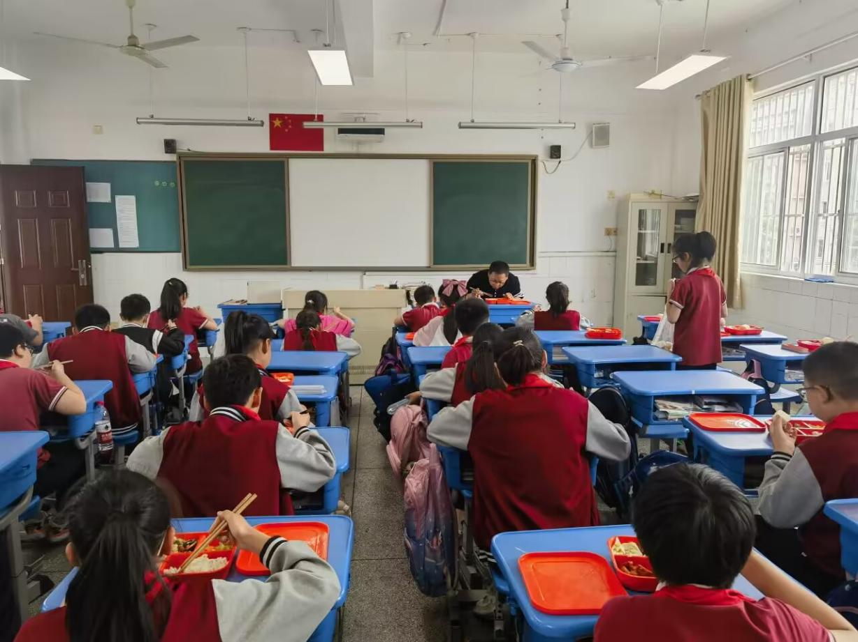

陪餐时间：5月25日 陪餐人员：校领导

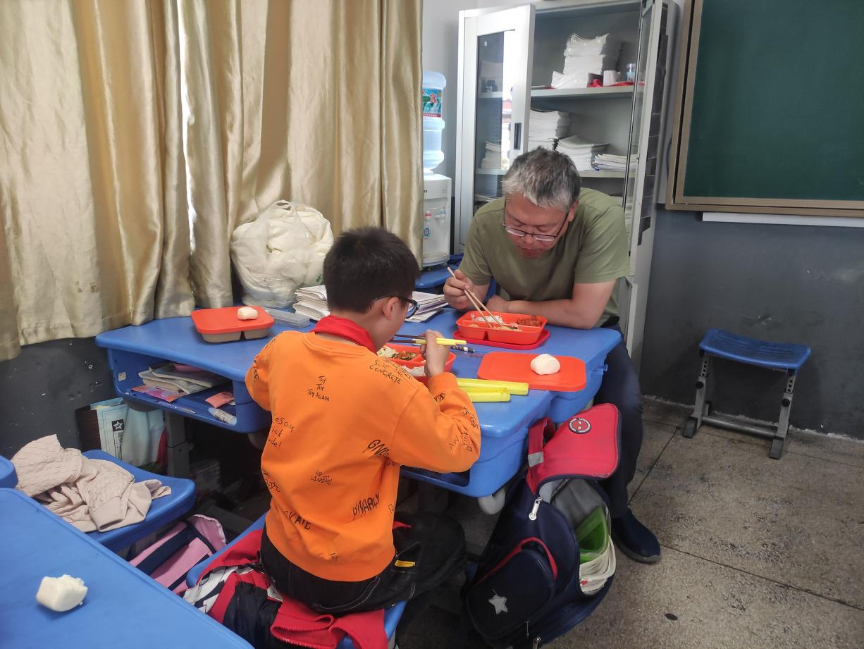

陪餐时间：5月25日 陪餐人员：校行政

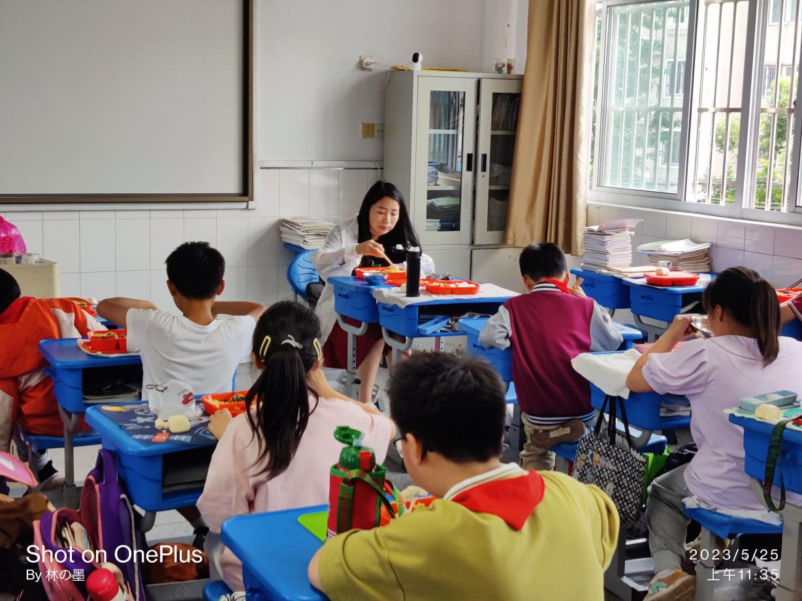

陪餐时间：5月25日 陪餐人员：家长代表

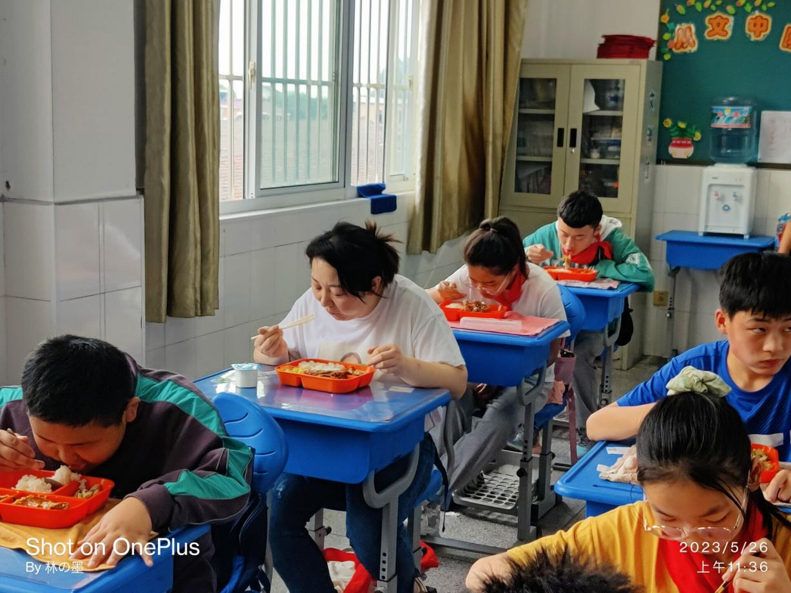

陪餐时间：5月26日 陪餐人员：家长代表

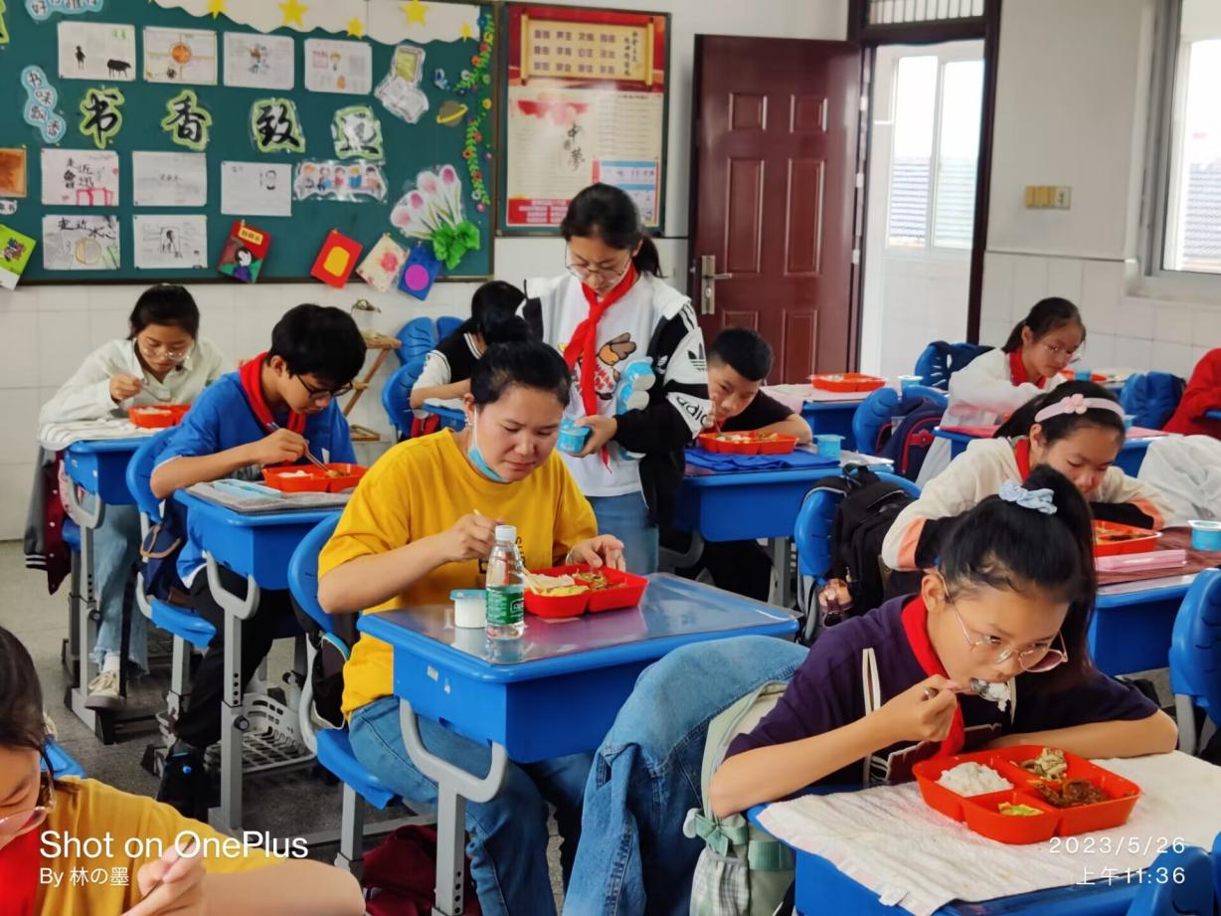

陪餐时间：5月26日 陪餐人员：家长代表

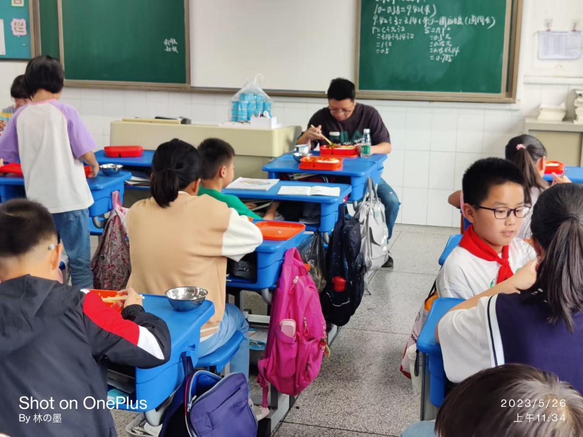

陪餐时间：5月26日 陪餐人员：家长代表

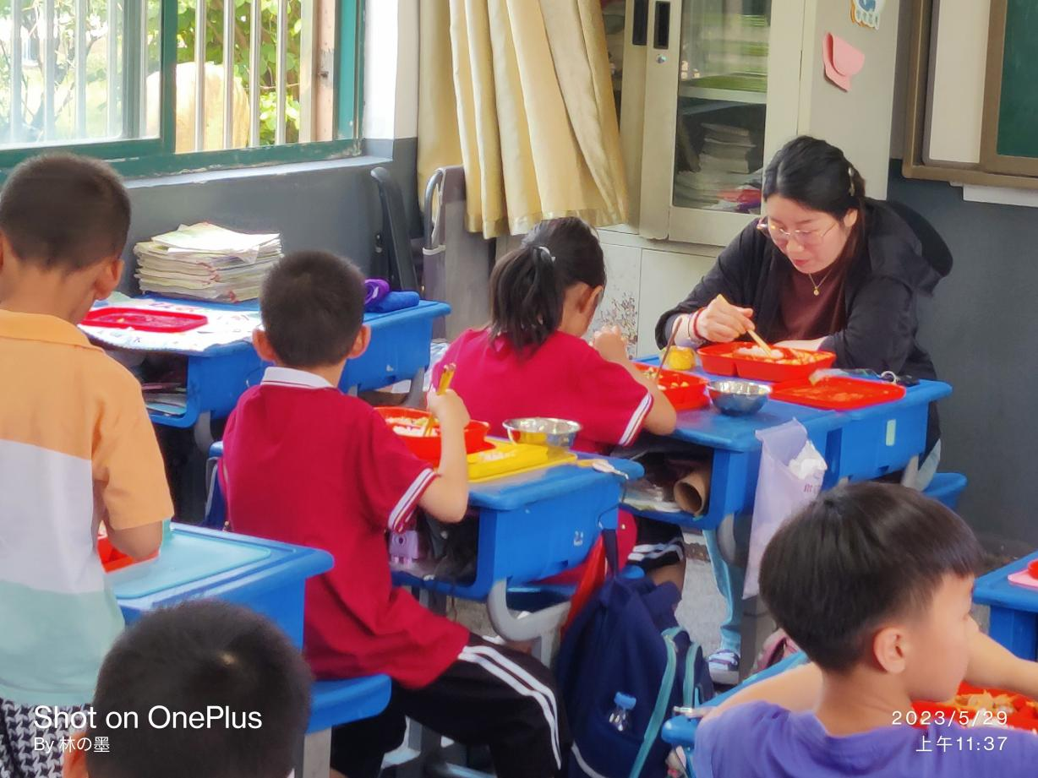

陪餐时间：5月29日 陪餐人员：家长代表

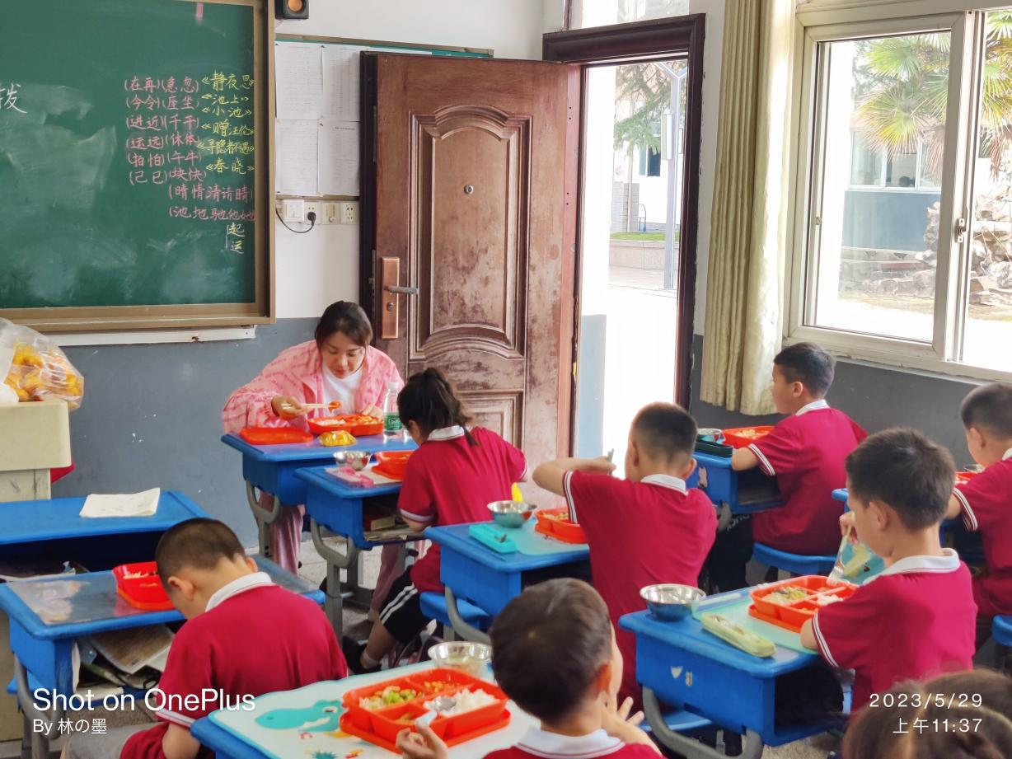

陪餐时间：5月29日 陪餐人员：家长代表

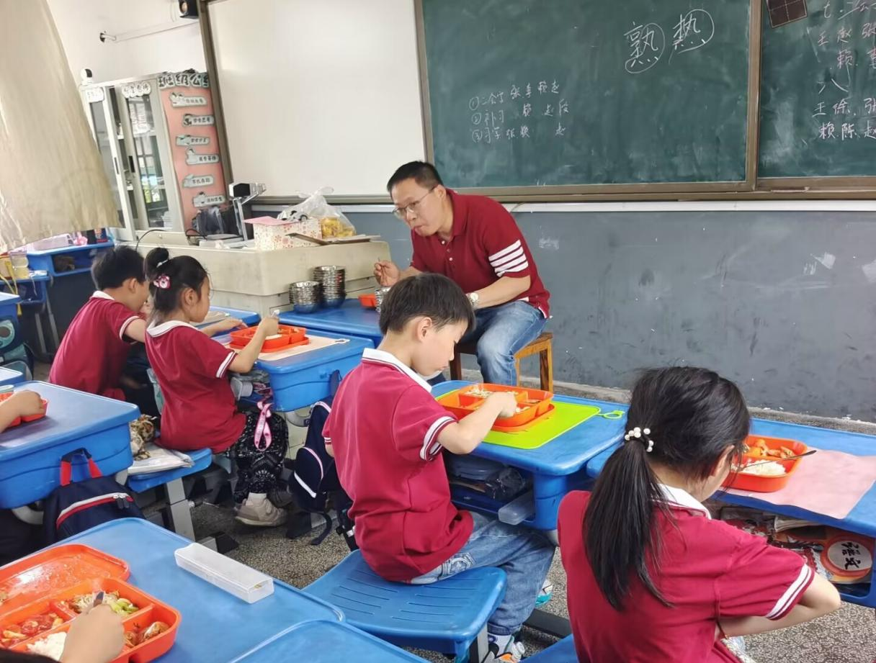

陪餐时间：5月29日 陪餐人员：校领导

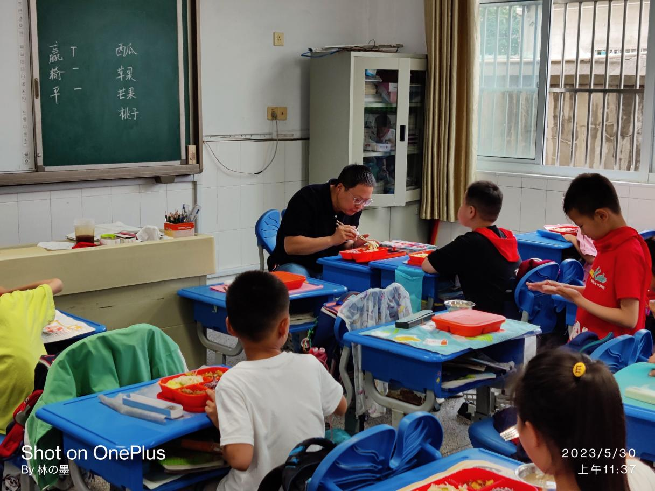

陪餐时间：5月30日 陪餐人员：校领导

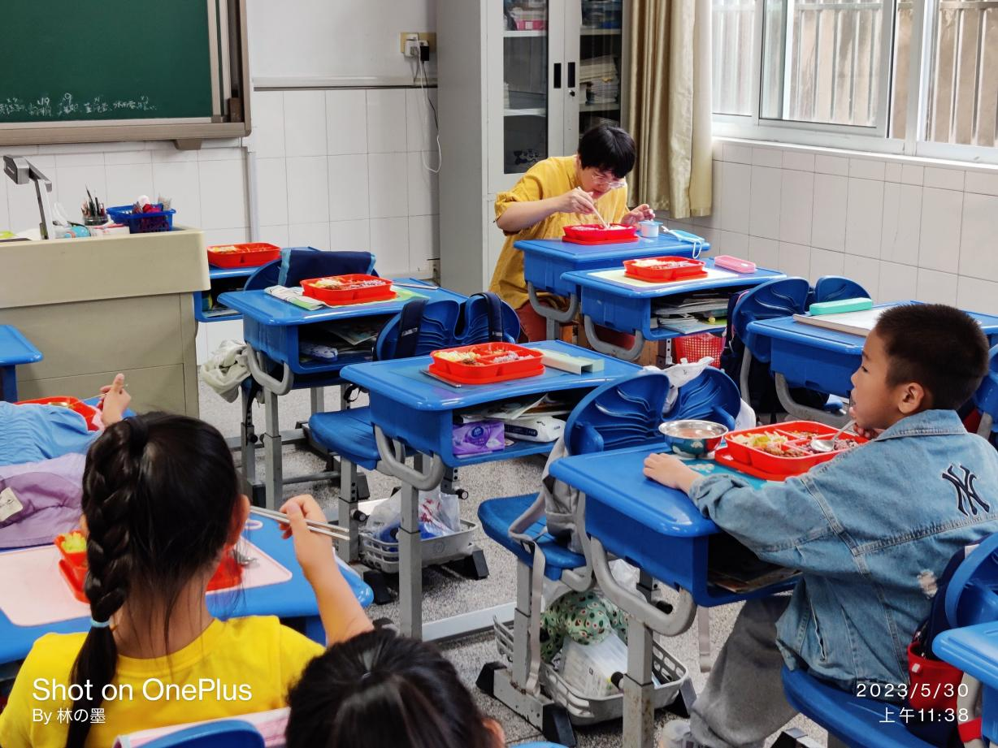

陪餐时间：5月30日 陪餐人员：家长代表

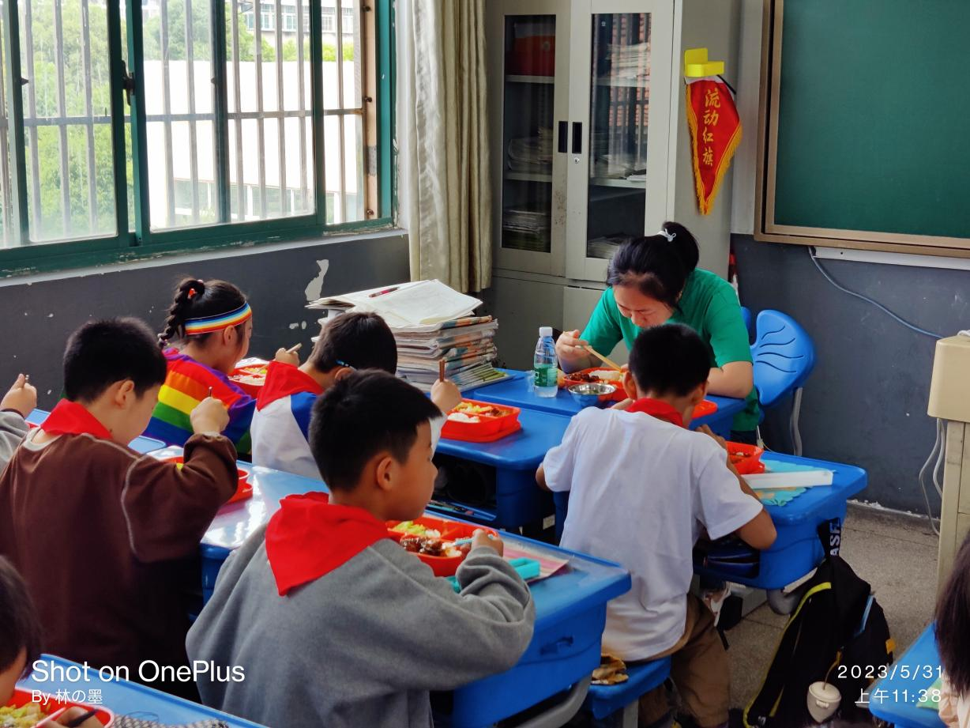

陪餐时间：5月31日 陪餐人员：家长代表

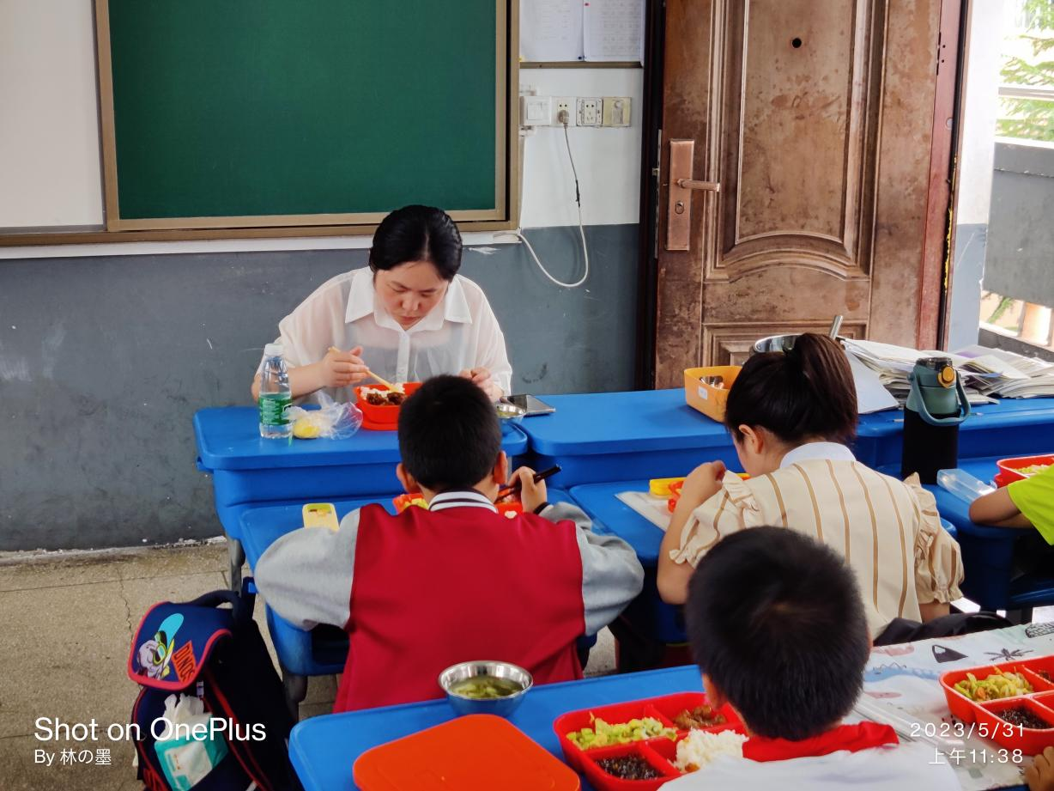

陪餐时间：5月31日 陪餐人员：家长代表